今日动态

2023.9.4 周一 晴

记录人：肖一凡

**※一日活动篇**

◎今日来园人数：25人，2人缺勤。

**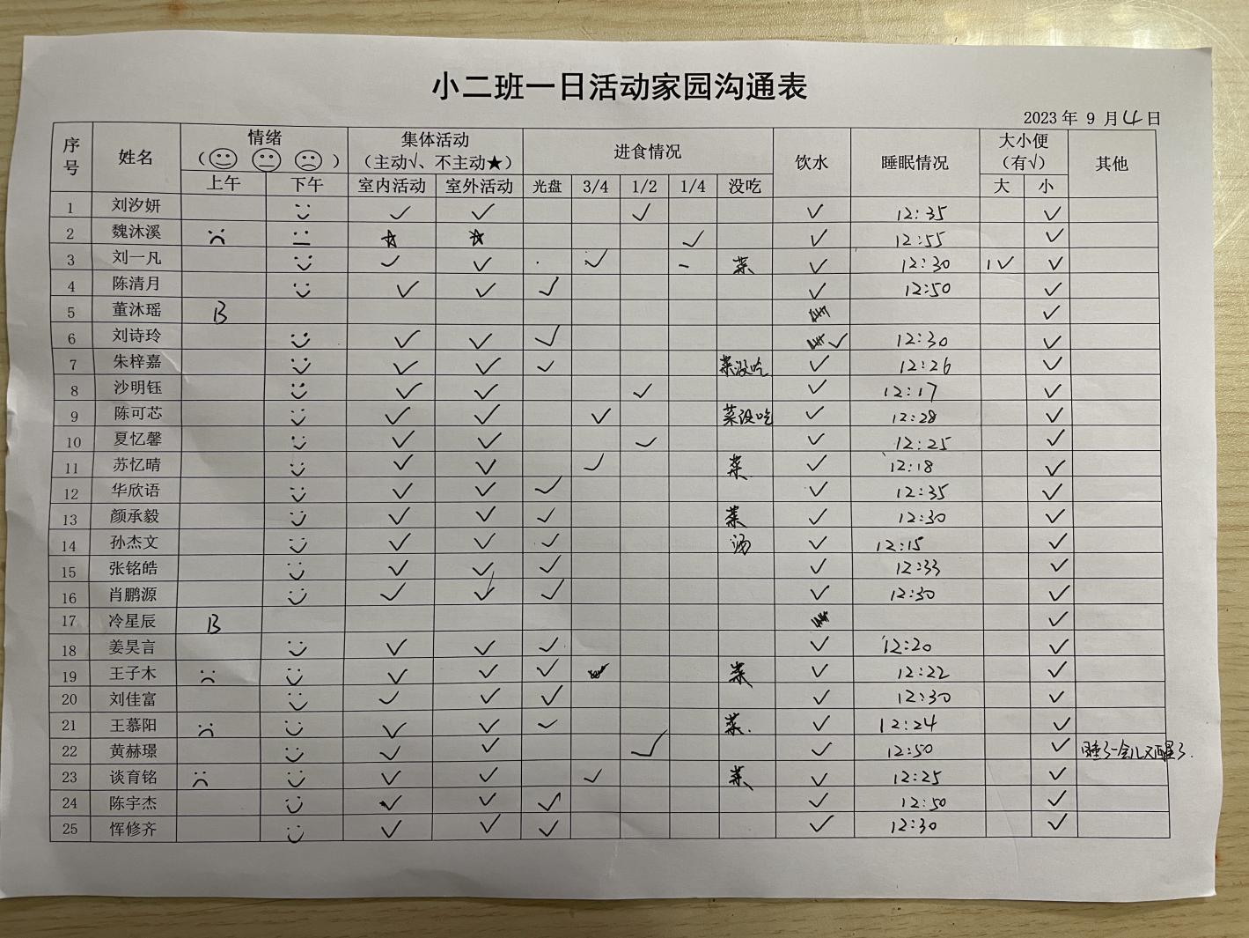**

**※晨间来园篇**

|  |  |  |
| --- | --- | --- |
| /Users/lvan/Desktop/9.4动态 /IMG_6899.JPGIMG_6899 | /Users/lvan/Desktop/9.4动态 /IMG_6900.JPGIMG_6900 | /Users/lvan/Desktop/9.4动态 /IMG_6901.JPGIMG_6901 |
| 和小朋友一起玩游戏。 | | |
| /Users/lvan/Desktop/9.4动态 /IMG_6905.JPGIMG_6905 | /Users/lvan/Desktop/9.4动态 /IMG_6910.JPGIMG_6910 | /Users/lvan/Desktop/9.4动态 /IMG_6907.JPGIMG_6907 |
| 喝牛奶吃点心。 | | |
| IMG_6931 | /Users/lvan/Desktop/9.4动态 /IMG_6934.JPGIMG_6934 | /Users/lvan/Desktop/9.4动态 /IMG_6930.JPGIMG_6930 |
| 吃葡萄。 | | |

**※户外篇**

|  |  |  |  |
| --- | --- | --- | --- |
| /Users/lvan/Desktop/9.4动态 /IMG_6914.JPGIMG_6914 | /Users/lvan/Desktop/9.4动态 /IMG_6918.JPGIMG_6918 | /Users/lvan/Desktop/9.4动态 /IMG_6922.JPGIMG_6922 | /Users/lvan/Desktop/9.4动态 /IMG_6924.JPGIMG_6924 |
| 玩一玩摇摇船和毛毛虫山洞。 | | | |

**※集体活动篇**

综合：找找我的好朋友

这是一节偏社会的综合活动。好朋友是人一生中不可缺少的，特别是刚入园的孩子，需要融入集体生活中。本次活动通过故事“小鸭找朋友”为契机，通过情节引发幼儿生生互动“找找我的好朋友”,从而懂得有朋友是快乐的，体验有朋友的喜悦心情。

|  |  |  |  |
| --- | --- | --- | --- |
| /Users/lvan/Desktop/9.4动态 /IMG_6935.JPGIMG_6935 | /Users/lvan/Desktop/9.4动态 /IMG_6937.JPGIMG_6937 | | /Users/lvan/Desktop/9.4动态 /IMG_6936.JPGIMG_6936 |
| 听一听小鸭找朋友的故事，说一说听到了什么。 | | | |
| /Users/lvan/Desktop/9.4动态 /IMG_6940.JPGIMG_6940 | | /Users/lvan/Desktop/9.4动态 /IMG_6939.JPGIMG_6939 | |
| 找一找自己的新朋友。 | | | |

**※午餐篇**

◎午餐：血糯米饭、

|  |  |  |
| --- | --- | --- |
| /Users/lvan/Desktop/9.4动态 /IMG_6947.JPGIMG_6947 | /Users/lvan/Desktop/9.4动态 /IMG_6946.JPGIMG_6946 | /Users/lvan/Desktop/9.4动态 /IMG_6952.JPGIMG_6952 |

**※温馨提醒**

1.晨检发现部分幼儿的指甲比较长，请家长们及时关注勤修剪，注意卫生安全。

2.目前我班大部分幼儿都适应良好，还有个别幼儿分离焦虑比较严重，家长们可以在家做好充分的心理建设，帮助孩子克服分离焦虑哦。